安装包下载地址:https://www.scala-lang.org/download/2.12.16.html

Scala安装

版本号：V1.0

正式版
山东浪潮工业互联网股份有限公司

修订历史
版本号 | 修改人 | 修改日期 | 摘要
V1.0 | 侯明亚 | 2022-07-06 | 建立版本V1.0

目录
1. 安装包下载 1
1.1. 下载并上传 1
1.2. 配置变量 1
1.3. 查看Scala是否配置完成 2
2. 分发Scala 2

- 安装包下载
  - 下载并上传
下载scala安装包，这里选择的scala版本是2.12.16，并上传到hadoop001的/usr/local/，并解压。
tar -zxvf scala-2.12.16.tgz
修改一下文件夹名字
mv scala-2.12.16 scala2.12
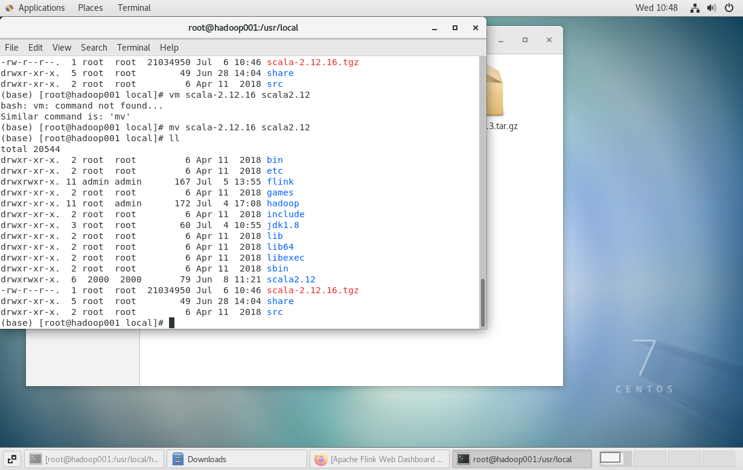
  - 配置变量
vim /etc/profile
export SCALA_HOME=/usr/local/scala2.12
export PATH=$PATH:$SCALA_HOME/bin
使配置生效
source /etc/profile
  - 查看Scala是否配置完成
scala -version
- 分发Scala
如果要搭建 scala 集群，就用 scp 将安装目录和环境配置文件传输给子节点。
scp -r /usr/local/scala2.12/ root@hadoop002:/usr/local/
scp -r /usr/local/scala2.12/ root@hadoop003:/usr/local/
scp /etc/profile root@hadoop002:/etc
scp /etc/profile root@hadoop003:/etc
分别在hadoop002\hadoop003执行：source /etc/profile
传输完成后，再验证是否安装成功

